Wiosenny bukiet

Potrzebne będą:
- kolorowe kartki
- rolka po papierze
- klej
- nożyczki
- mazaki

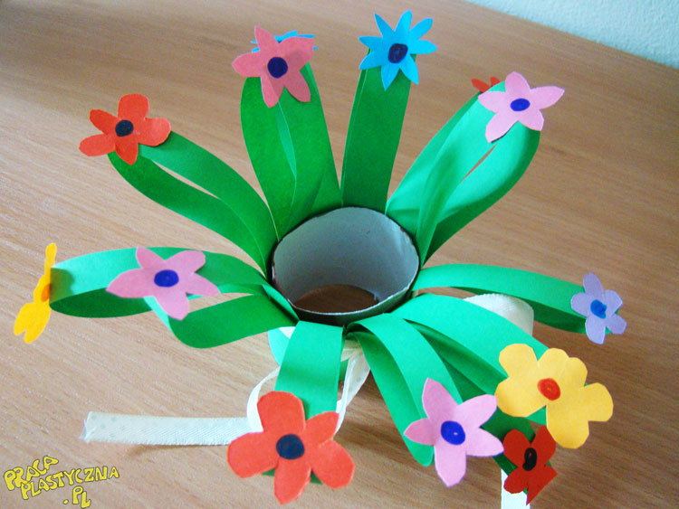

Obcinamy rolkę papieru toaletowego na ok 3-4 cm wysokości. Zieloną kartkę składamy
na pół i odcinamy pasek na tyle długi, aby owinąć rolkę. Nacinamy zieloną kartkę od strony zgięcia, tworząc paski, które przyklejamy dookoła rolki i rozszerzamy. Z kolorowych kartek wycinamy kwiatki różnych kolorów i przyklejamy w dowolnych miejscach, tworząc kompozycję.

Życzymy miłej zabawy!

